PLS - Hoteles

Artículo 1, versión 1 (Doctoranda Moreno)

Roberto Gil-Saura

2021-05-25

Table of Contents

# Análisis del modelo de medida. Modelización con moderación

Seguidamente mostramos el modelo de medida (outer model) y el modelo estructural (inner model), establecidos a partir de las hipótesis lanzadas.

El modelo estructural es el siguiente:

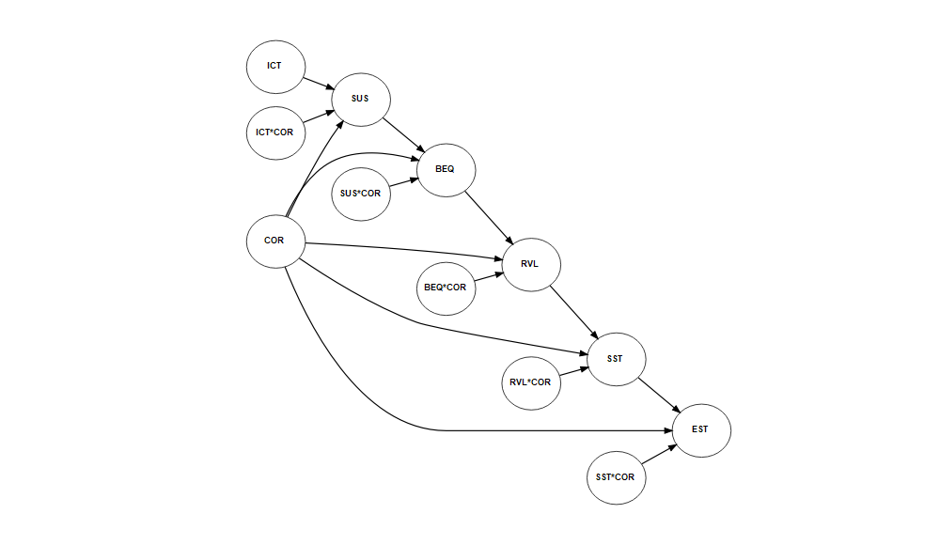

Modelo estructural

## Fiabilidad del instrumento de medida

Para el modelo de medida se han considerado constructos de tipo composite mode_A (reflectivos). De este modo, el primer paso debe ser observar el resumen de los indicadores de fiabilidad, consistencia interna y validez.

alpha rhoC AVE rhoA  
ICT 0.855 0.903 0.700 0.857  
COR 0.892 0.913 0.542 0.904  
ICT*COR 1.000 1.000 1.000 1.000  
SUS 0.924 0.932 0.487 0.956  
SUS*COR 1.000 1.000 1.000 1.000  
BEQ 0.904 0.920 0.548 0.942  
BEQ*COR 1.000 1.000 1.000 1.000  
RVL 0.860 0.898 0.638 0.879  
RVL*COR 1.000 1.000 1.000 1.000  
SST 0.856 0.913 0.777 0.874  
SST*COR 1.000 1.000 1.000 1.000  
EST 0.825 0.896 0.742 0.833  
  
Alpha, rhoC, and rhoA should exceed 0.7 while AVE should exceed 0.5

El resultado del análisis muestra todas las escalas que apoyan las variables latentes tienen un *Cronbach’s alpha* mayor que 0.7, completado por una fiabilidad del compuesto *rhoC* también por encima de 0.7. para valores superiores a 0.9[1].

## Validez convergente

### AVE (reflectivos)

Del mismo modo, para evaluar la *validez convergente* o grado con el que una medida correlaciona positivamente con medidas alternativas del mismo constructo, usamos el coeficiente *AVE (average variance extracted)* que también cumple con la expectativa de estar por encima de 0.5.

ICT COR ICT*COR SUS SUS*COR BEQ BEQ*COR RVL RVL*COR SST SST*COR EST   
 0.700 0.542 1.000 0.487 1.000 0.548 1.000 0.638 1.000 0.777 1.000 0.742

Los indicadores son mostrados de forma conjunta en el siguiente gráfico.

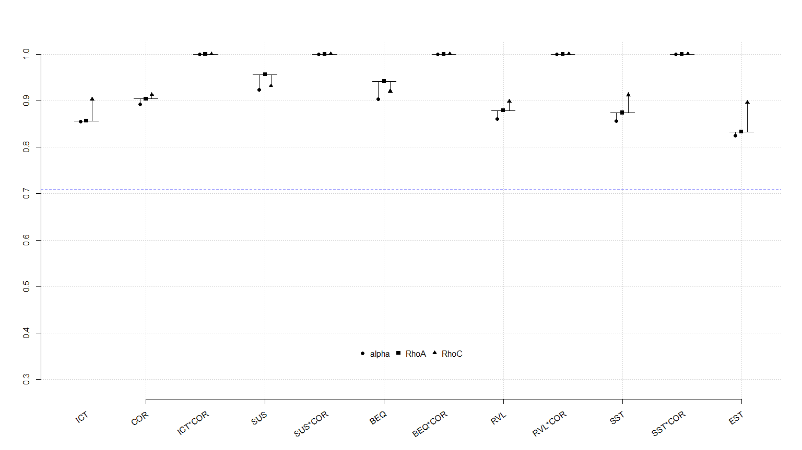

Tabla de fiabilidad

### Análisis de las cargas (reflectivos) o de los pesos (formativos)

Por otro lado, es importante analizar también las cargas o *loadings*, indicadores de la fiabilidad del indicador en el constructo, y que deberían ser mayores de 0.7 para retener el indicador; para aquellas que están entre 0.4 y 0.7 debe ser analizado el comportamiento del constructo ante una eliminación del indicador con carga baja[2].

ICT COR ICT*COR SUS SUS*COR BEQ BEQ*COR RVL RVL*COR SST SST*COR EST  
ICT1 0.853 0.000 -0.000 0.000 -0.000 0.000 0.000 0.000 -0.000 0.000 -0.000 0.000  
ICT2 0.884 0.000 -0.000 0.000 -0.000 0.000 -0.000 0.000 -0.000 0.000 -0.000 0.000  
ICT3 0.855 0.000 -0.000 0.000 -0.000 0.000 0.000 0.000 -0.000 0.000 -0.000 0.000  
ICT4 0.747 0.000 -0.000 0.000 -0.000 0.000 0.000 0.000 -0.000 0.000 0.000 0.000  
SUS1 0.000 0.000 -0.000 0.755 -0.000 0.000 -0.000 0.000 -0.000 0.000 -0.000 0.000  
SUS2 0.000 0.000 -0.000 0.788 -0.000 0.000 -0.000 0.000 -0.000 0.000 -0.000 0.000  
SUS3 0.000 0.000 -0.000 0.751 0.000 0.000 -0.000 0.000 -0.000 0.000 0.000 0.000  
SUS4 0.000 0.000 -0.000 0.705 0.000 0.000 0.000 0.000 -0.000 0.000 0.000 0.000  
SUS5 0.000 0.000 0.000 0.652 0.000 0.000 0.000 0.000 -0.000 0.000 -0.000 0.000  
SUS6 0.000 0.000 -0.000 0.791 -0.000 0.000 -0.000 0.000 -0.000 0.000 -0.000 0.000  
SUS7 0.000 0.000 -0.000 0.669 -0.000 0.000 -0.000 0.000 -0.000 0.000 -0.000 0.000  
SUS8 0.000 0.000 -0.000 0.666 -0.000 0.000 0.000 0.000 -0.000 0.000 0.000 0.000  
SUS9 0.000 0.000 -0.000 0.359 -0.000 -0.000 0.000 0.000 -0.000 0.000 0.000 0.000  
SUS10 0.000 0.000 -0.000 0.820 -0.000 0.000 -0.000 0.000 -0.000 0.000 0.000 0.000  
SUS11 0.000 0.000 -0.000 0.850 -0.000 0.000 0.000 0.000 -0.000 0.000 0.000 0.000  
SUS12 0.000 0.000 -0.000 0.827 0.000 0.000 0.000 0.000 -0.000 0.000 0.000 0.000  
SUS13 0.000 0.000 0.000 0.554 -0.000 0.000 0.000 0.000 -0.000 0.000 0.000 0.000  
SUS14 0.000 0.000 0.000 0.515 -0.000 0.000 0.000 0.000 -0.000 0.000 0.000 0.000  
SUS15 0.000 0.000 0.000 0.573 -0.000 0.000 0.000 0.000 -0.000 0.000 0.000 0.000  
BEQ1 -0.000 -0.000 0.000 0.000 0.000 0.276 0.000 0.000 0.000 0.000 0.000 0.000  
BEQ2 0.000 0.000 0.000 0.000 0.000 0.707 0.000 -0.000 0.000 0.000 0.000 0.000  
BEQ3 0.000 0.000 -0.000 0.000 -0.000 0.772 0.000 0.000 0.000 0.000 0.000 0.000  
BEQ4 0.000 0.000 -0.000 0.000 0.000 0.775 0.000 0.000 0.000 0.000 0.000 0.000  
BEQ5 0.000 0.000 0.000 0.000 0.000 0.827 0.000 0.000 0.000 0.000 0.000 0.000  
BEQ6 0.000 0.000 -0.000 0.000 -0.000 0.644 0.000 0.000 0.000 0.000 0.000 0.000  
BEQ7 0.000 0.000 0.000 0.000 -0.000 0.780 0.000 0.000 -0.000 0.000 0.000 0.000  
BEQ8 0.000 0.000 0.000 0.000 0.000 0.829 0.000 0.000 0.000 0.000 0.000 0.000  
BEQ9 0.000 0.000 0.000 0.000 0.000 0.809 0.000 0.000 0.000 0.000 0.000 0.000  
BEQ10 0.000 0.000 0.000 0.000 0.000 0.809 0.000 0.000 0.000 0.000 0.000 0.000  
RVL1 0.000 0.000 -0.000 0.000 -0.000 -0.000 0.000 0.827 -0.000 0.000 0.000 0.000  
RVL2 0.000 0.000 -0.000 0.000 -0.000 0.000 0.000 0.822 -0.000 0.000 0.000 0.000  
RVL3 0.000 0.000 -0.000 0.000 -0.000 0.000 0.000 0.785 -0.000 0.000 0.000 0.000  
RVL4 0.000 0.000 -0.000 0.000 -0.000 0.000 0.000 0.765 -0.000 0.000 0.000 0.000  
RVL5 0.000 0.000 -0.000 0.000 -0.000 0.000 0.000 0.793 -0.000 0.000 0.000 0.000  
SST1 0.000 0.000 -0.000 0.000 0.000 0.000 0.000 0.000 0.000 0.817 0.000 0.000  
SST2 0.000 0.000 0.000 0.000 0.000 0.000 0.000 0.000 0.000 0.930 -0.000 0.000  
SST3 0.000 0.000 -0.000 0.000 0.000 0.000 0.000 0.000 -0.000 0.894 0.000 0.000  
EST1 0.000 0.000 -0.000 0.000 -0.000 0.000 0.000 0.000 -0.000 0.000 -0.000 0.858  
EST2 0.000 0.000 -0.000 0.000 -0.000 0.000 0.000 0.000 -0.000 0.000 0.000 0.904  
EST3 0.000 0.000 -0.000 0.000 -0.000 0.000 0.000 0.000 -0.000 0.000 0.000 0.819  
COR1 0.000 0.698 -0.000 0.000 -0.000 0.000 -0.000 0.000 -0.000 0.000 -0.000 0.000  
COR2 0.000 0.856 -0.000 0.000 -0.000 0.000 -0.000 0.000 -0.000 0.000 0.000 0.000  
COR3 0.000 0.755 -0.000 0.000 -0.000 0.000 -0.000 0.000 -0.000 0.000 -0.000 0.000  
COR4 0.000 0.797 -0.000 0.000 -0.000 0.000 0.000 0.000 -0.000 0.000 -0.000 0.000  
COR5 0.000 0.786 -0.000 0.000 -0.000 0.000 -0.000 0.000 -0.000 0.000 -0.000 0.000  
COR6 0.000 0.554 -0.000 0.000 -0.000 0.000 0.000 0.000 -0.000 0.000 0.000 0.000  
COR7 0.000 0.640 -0.000 0.000 -0.000 0.000 -0.000 0.000 0.000 0.000 -0.000 0.000  
COR8 0.000 0.715 -0.000 0.000 -0.000 0.000 0.000 0.000 -0.000 0.000 0.000 0.000  
COR9 0.000 0.777 -0.000 0.000 -0.000 0.000 -0.000 0.000 -0.000 0.000 -0.000 0.000  
ICT*COR_intxn -0.000 -0.000 1.274 -0.000 0.000 0.000 0.000 -0.000 0.000 -0.000 0.000 -0.000  
SUS*COR_intxn -0.000 -0.000 0.000 -0.000 1.262 0.000 0.000 -0.000 0.000 0.000 0.000 -0.000  
BEQ*COR_intxn 0.000 -0.000 0.000 0.000 0.000 0.000 0.923 0.000 -0.000 0.000 0.000 0.000  
RVL*COR_intxn -0.000 -0.000 0.000 -0.000 0.000 0.000 -0.000 -0.000 2.183 0.000 0.000 -0.000  
SST*COR_intxn -0.000 -0.000 0.000 0.000 0.000 0.000 0.000 0.000 0.000 0.000 1.020 0.000

## Validez discriminante

### Cross-loadings

Para el análisis de la validez discriminante o capacidad de un constructo de ser realmente distinto a otros, utilizamos las denominadas *cross-loadings*, que miden esa capacidad del constructo. En la tabla adjunta se puede observar en cada indicador carga de forma superior en su variable latente, siendo el resto de cargas de menor intensidad.

ICT COR ICT*COR SUS SUS*COR BEQ BEQ*COR RVL RVL*COR SST SST*COR EST  
ICT1 0.853 0.473 -0.233 0.364 -0.094 0.210 0.002 0.237 -0.099 0.127 -0.048 0.081  
ICT2 0.884 0.551 -0.230 0.388 -0.127 0.279 -0.029 0.276 -0.100 0.168 -0.103 0.110  
ICT3 0.855 0.524 -0.122 0.374 -0.059 0.280 0.056 0.238 -0.096 0.110 -0.028 0.011  
ICT4 0.747 0.387 -0.153 0.365 -0.032 0.083 0.043 0.269 -0.148 0.176 0.103 0.051  
SUS1 0.282 0.361 -0.150 0.755 -0.131 0.213 -0.038 0.342 -0.198 0.225 -0.144 0.218  
SUS2 0.339 0.379 -0.122 0.788 -0.072 0.187 -0.058 0.342 -0.203 0.173 -0.112 0.162  
SUS3 0.302 0.329 -0.040 0.751 0.040 0.053 -0.003 0.303 -0.185 0.204 0.006 0.143  
SUS4 0.286 0.265 -0.060 0.705 0.008 0.131 0.065 0.297 -0.236 0.237 0.052 0.195  
SUS5 0.250 0.218 0.016 0.652 0.103 0.125 0.003 0.182 -0.084 0.198 -0.001 0.112  
SUS6 0.347 0.419 -0.114 0.791 -0.006 0.229 -0.100 0.233 -0.115 0.230 -0.054 0.104  
SUS7 0.323 0.268 -0.098 0.669 -0.011 0.162 -0.041 0.248 -0.138 0.104 -0.053 0.035  
SUS8 0.274 0.259 -0.155 0.666 -0.138 0.089 0.068 0.387 -0.323 0.164 0.120 0.151  
SUS9 0.169 0.027 -0.174 0.359 -0.100 -0.087 0.069 0.199 -0.258 0.043 0.180 0.083  
SUS10 0.420 0.620 -0.111 0.820 -0.120 0.275 -0.027 0.374 -0.136 0.298 0.033 0.201  
SUS11 0.434 0.565 -0.068 0.850 -0.041 0.302 0.047 0.372 -0.126 0.309 0.047 0.214  
SUS12 0.438 0.553 -0.011 0.827 0.020 0.363 0.082 0.321 -0.077 0.344 0.085 0.214  
SUS13 0.135 0.283 0.015 0.554 -0.083 0.081 0.126 0.291 -0.242 0.126 0.182 0.104  
SUS14 0.176 0.265 0.014 0.515 -0.103 0.099 0.137 0.282 -0.247 0.143 0.158 0.140  
SUS15 0.225 0.346 0.011 0.573 -0.100 0.097 0.126 0.336 -0.248 0.101 0.143 0.084  
BEQ1 -0.043 -0.010 0.101 0.091 0.119 0.276 0.188 0.011 0.018 0.440 0.127 0.436  
BEQ2 0.196 0.220 0.008 0.213 0.021 0.707 0.209 -0.004 0.041 0.478 0.068 0.455  
BEQ3 0.151 0.215 -0.025 0.186 -0.006 0.772 0.319 0.057 0.063 0.449 0.060 0.474  
BEQ4 0.227 0.398 -0.017 0.248 0.019 0.775 0.365 0.089 0.046 0.340 0.102 0.379  
BEQ5 0.199 0.320 0.016 0.238 0.003 0.827 0.325 0.099 0.003 0.378 0.137 0.480  
BEQ6 0.131 0.120 -0.089 0.083 -0.039 0.644 0.278 0.009 0.035 0.415 0.032 0.532  
BEQ7 0.207 0.213 0.001 0.235 -0.031 0.780 0.366 0.177 -0.103 0.323 0.223 0.336  
BEQ8 0.179 0.181 0.091 0.152 0.057 0.829 0.359 0.052 0.101 0.268 0.162 0.277  
BEQ9 0.230 0.195 0.043 0.201 0.040 0.809 0.341 0.065 0.090 0.259 0.186 0.276  
BEQ10 0.249 0.213 0.046 0.233 0.055 0.809 0.329 0.077 0.096 0.277 0.185 0.248  
RVL1 0.187 0.377 -0.216 0.335 -0.393 -0.007 0.093 0.827 -0.660 0.096 0.021 0.207  
RVL2 0.205 0.331 -0.230 0.306 -0.347 0.002 0.118 0.822 -0.594 0.096 0.016 0.238  
RVL3 0.241 0.254 -0.100 0.267 -0.229 0.070 0.194 0.785 -0.387 0.008 0.058 0.104  
RVL4 0.215 0.398 -0.081 0.328 -0.261 0.114 0.086 0.765 -0.342 0.025 0.013 0.123  
RVL5 0.338 0.588 -0.229 0.425 -0.325 0.175 0.023 0.793 -0.420 0.037 0.041 0.122  
SST1 0.212 0.217 -0.047 0.293 0.036 0.336 0.144 0.059 0.038 0.817 0.030 0.557  
SST2 0.140 0.242 0.011 0.283 0.032 0.384 0.151 0.058 0.017 0.930 -0.004 0.725  
SST3 0.122 0.266 -0.022 0.239 0.012 0.478 0.206 0.061 -0.005 0.894 0.078 0.738  
EST1 0.039 0.193 -0.050 0.166 -0.078 0.409 0.226 0.160 -0.122 0.630 -0.010 0.858  
EST2 0.118 0.236 -0.070 0.229 -0.030 0.423 0.247 0.170 -0.065 0.726 0.031 0.904  
EST3 0.031 0.137 -0.084 0.157 -0.121 0.444 0.255 0.184 -0.167 0.631 0.093 0.819  
COR1 0.515 0.698 -0.302 0.436 -0.137 0.169 -0.066 0.386 -0.280 0.229 -0.044 0.192  
COR2 0.462 0.856 -0.300 0.502 -0.206 0.217 -0.034 0.479 -0.317 0.332 0.008 0.249  
COR3 0.370 0.755 -0.157 0.444 -0.096 0.239 -0.018 0.333 -0.147 0.323 -0.105 0.165  
COR4 0.469 0.797 -0.238 0.451 -0.167 0.244 0.012 0.364 -0.254 0.239 -0.053 0.152  
COR5 0.393 0.786 -0.163 0.365 -0.174 0.306 -0.049 0.354 -0.166 0.131 -0.020 0.131  
COR6 0.364 0.554 -0.129 0.244 -0.155 0.194 0.125 0.382 -0.261 0.060 0.054 0.091  
COR7 0.336 0.640 -0.057 0.283 -0.045 0.214 -0.014 0.229 0.011 0.125 -0.059 0.110  
COR8 0.521 0.715 -0.261 0.422 -0.237 0.312 0.069 0.448 -0.298 0.120 0.070 0.147  
COR9 0.389 0.777 -0.203 0.435 -0.204 0.231 -0.035 0.393 -0.223 0.180 -0.006 0.183  
ICT*COR_intxn -0.221 -0.286 1.000 -0.091 0.522 0.018 0.236 -0.224 0.397 -0.020 0.253 -0.079  
SUS*COR_intxn -0.094 -0.220 0.522 -0.063 1.000 0.023 0.219 -0.396 0.681 0.029 0.311 -0.086  
BEQ*COR_intxn 0.021 -0.006 0.236 0.029 0.219 0.421 1.000 0.115 -0.048 0.191 0.490 0.282  
RVL*COR_intxn -0.132 -0.304 0.397 -0.229 0.681 0.049 -0.048 -0.603 1.000 0.017 0.049 -0.134  
SST*COR_intxn -0.024 -0.023 0.253 0.037 0.311 0.174 0.490 0.037 0.049 0.040 1.000 0.044

### Fornell-Larcker

El criterio de Fornell-Larcker, compara la raíz cuadrado del *AVE* con la correlación de las variables latentes. La raíz cuadrada del AVE de cada constructo, debería ser más grande que la más alta correlación con cualquier otro constructo. Se puede observar en la tabla siguiente que el valor en la diagonal principal, es mayor que el resto de valores en la parte inferior de la matriz.

ICT COR ICT*COR SUS SUS*COR BEQ BEQ*COR RVL RVL*COR SST SST*COR EST  
ICT 0.836 . . . . . . . . . . .  
COR 0.580 0.736 . . . . . . . . . .  
ICT*COR -0.221 -0.286 1.000 . . . . . . . . .  
SUS 0.446 0.553 -0.091 0.698 . . . . . . . .  
SUS*COR -0.094 -0.220 0.522 -0.063 1.000 . . . . . . .  
BEQ 0.257 0.320 0.018 0.272 0.023 0.740 . . . . . .  
BEQ*COR 0.021 -0.006 0.236 0.029 0.219 0.421 1.000 . . . . .  
RVL 0.306 0.515 -0.224 0.429 -0.396 0.098 0.115 0.799 . . . .  
RVL*COR -0.132 -0.304 0.397 -0.229 0.681 0.049 -0.048 -0.603 1.000 . . .  
SST 0.174 0.275 -0.020 0.305 0.029 0.457 0.191 0.067 0.017 0.882 . .  
SST*COR -0.024 -0.023 0.253 0.037 0.311 0.174 0.490 0.037 0.049 0.040 1.000 .  
EST 0.076 0.221 -0.079 0.216 -0.086 0.493 0.282 0.199 -0.134 0.771 0.044 0.861  
  
FL Criteria table reports square root of AVE on the diagonal and construct correlations on the lower triangle.

### HTMT

Por último el HTMT es un ratio que si es mayor que 0.90 indica una pérdida de validez discriminante.

ICT COR ICT*COR SUS SUS*COR BEQ BEQ*COR RVL RVL*COR SST SST*COR EST  
ICT . . . . . . . . . . . .  
COR 0.662 . . . . . . . . . . .  
ICT*COR 0.239 0.291 . . . . . . . . . .  
SUS 0.475 0.547 0.116 . . . . . . . . .  
SUS*COR 0.101 0.228 0.522 0.107 . . . . . . . .  
BEQ 0.290 0.329 0.063 0.257 0.056 . . . . . . .  
BEQ*COR 0.042 0.068 0.236 0.099 0.219 0.443 . . . . . .  
RVL 0.345 0.550 0.231 0.474 0.418 0.132 0.138 . . . . .  
RVL*COR 0.143 0.314 0.397 0.281 0.681 0.086 0.048 0.647 . . . .  
SST 0.210 0.301 0.033 0.318 0.033 0.558 0.204 0.086 0.025 . . .  
SST*COR 0.091 0.067 0.253 0.137 0.311 0.184 0.490 0.040 0.049 0.046 . .  
EST 0.098 0.248 0.087 0.236 0.098 0.617 0.310 0.236 0.151 0.907 0.057 .

El ratio HTMT nos indica que los indicadores que pertenecen a una determinada variables latente están correlacionando más como otra variable latente que con la propia. HT/MT> 0.85 Clark & Watson, > 0.90 Gold et al. 2001; Teo et al. 2008).

**Atención SST con EST tiene un valor de 0.907!!!**

# Análisis del modelo estructural

Una vez analizados los constructos desde el punto de vista de su composición, debemos analizar el modelo estructural en su conjunto. Partiendo de que el objetivo del PLS es la maximización de la varianza explicada, las medidas más importantes son la fiabilidad, la validez convergente y la validez discriminante del conjunto del modelo.

* Paths o cargas de latentes…
* R2, coeficiente de determinación y/o % de varianza explicada
* f2 y q2 efecto tamaño
* Q2, relevancia predictiva

## Paths y R2

SUS BEQ RVL SST EST  
R^2 0.336 0.123 0.298 0.088 0.595  
AdjR^2 0.328 0.113 0.290 0.078 0.591  
ICT 0.196 . . . .  
COR 0.464 0.269 0.568 0.327 0.010  
ICT*COR 0.066 . . . .  
SUS . 0.129 . . .  
SUS*COR . 0.072 . . .  
BEQ . . -0.163 . .  
BEQ*COR . . 0.203 . .  
RVL . . . -0.049 .  
RVL*COR . . . 0.040 .  
SST . . . . 0.768  
SST*COR . . . . 0.013

Buscar R2 mayores de 0.7, aunque valores alrededor de 0.25 sean aceptados según ámbitos; (sustancial mayor que 0.75, moderado alrededor de 0.5 y débil, 0.25). Usar R2adj para comparar modelos con diferente número de constructos y/u observaciones.

## f2 - effect sizes

El f2 permite evaluar la contribución de cada constructo exógeno a la R2 de un constructo endógeno. Los valores de 0.02, 0.15 y 0.35 indican un efecto pequeño, mediano o grande sobre el constructo endógeno.

[1] "The fSquare cannot be calculated as the model contains an interaction term and omitting either the antecedent or moderator in the interaction term will cause model estimation to fail"

## Efectos

### Totales

ICT COR ICT*COR SUS SUS*COR BEQ BEQ*COR RVL RVL*COR SST SST*COR EST  
ICT 0.000 0.000 0.000 0.196 0.000 0.025 0.000 -0.004 0.000 0.000 0.000 0.000  
COR 0.000 0.000 0.000 0.464 0.000 0.328 0.000 0.515 0.000 0.301 0.000 0.240  
ICT*COR 0.000 0.000 0.000 0.066 0.000 0.009 0.000 -0.001 0.000 0.000 0.000 0.000  
SUS 0.000 0.000 0.000 0.000 0.000 0.129 0.000 -0.021 0.000 0.001 0.000 0.000  
SUS*COR 0.000 0.000 0.000 0.000 0.000 0.072 0.000 -0.012 0.000 0.001 0.000 0.000  
BEQ 0.000 0.000 0.000 0.000 0.000 0.000 0.000 -0.163 0.000 0.008 0.000 0.006  
BEQ*COR 0.000 0.000 0.000 0.000 0.000 0.000 0.000 0.203 0.000 -0.010 0.000 -0.008  
RVL 0.000 0.000 0.000 0.000 0.000 0.000 0.000 0.000 0.000 -0.049 0.000 -0.037  
RVL*COR 0.000 0.000 0.000 0.000 0.000 0.000 0.000 0.000 0.000 0.040 0.000 0.031  
SST 0.000 0.000 0.000 0.000 0.000 0.000 0.000 0.000 0.000 0.000 0.000 0.768  
SST*COR 0.000 0.000 0.000 0.000 0.000 0.000 0.000 0.000 0.000 0.000 0.000 0.013  
EST 0.000 0.000 0.000 0.000 0.000 0.000 0.000 0.000 0.000 0.000 0.000 0.000

### Indirectos

ICT COR ICT*COR SUS SUS*COR BEQ BEQ*COR RVL RVL*COR SST SST*COR EST  
ICT 0.000 0.000 0.000 0.000 0.000 0.025 0.000 -0.004 0.000 0.000 0.000 0.000  
COR 0.000 0.000 0.000 0.000 0.000 0.060 0.000 -0.053 0.000 -0.025 0.000 0.230  
ICT*COR 0.000 0.000 0.000 0.000 0.000 0.009 0.000 -0.001 0.000 0.000 0.000 0.000  
SUS 0.000 0.000 0.000 0.000 0.000 0.000 0.000 -0.021 0.000 0.001 0.000 0.000  
SUS*COR 0.000 0.000 0.000 0.000 0.000 0.000 0.000 -0.012 0.000 0.001 0.000 0.000  
BEQ 0.000 0.000 0.000 0.000 0.000 0.000 0.000 0.000 0.000 0.008 0.000 0.006  
BEQ*COR 0.000 0.000 0.000 0.000 0.000 0.000 0.000 0.000 0.000 -0.010 0.000 -0.008  
RVL 0.000 0.000 0.000 0.000 0.000 0.000 0.000 0.000 0.000 0.000 0.000 -0.037  
RVL*COR 0.000 0.000 0.000 0.000 0.000 0.000 0.000 0.000 0.000 0.000 0.000 0.031  
SST 0.000 0.000 0.000 0.000 0.000 0.000 0.000 0.000 0.000 0.000 0.000 0.000  
SST*COR 0.000 0.000 0.000 0.000 0.000 0.000 0.000 0.000 0.000 0.000 0.000 0.000  
EST 0.000 0.000 0.000 0.000 0.000 0.000 0.000 0.000 0.000 0.000 0.000 0.000

### it_criteria

SUS BEQ RVL SST EST  
AIC -102.753 -28.204 -87.899 -17.780 -235.496  
BIC -88.389 -13.840 -73.536 -3.416 -221.132

# Modelización con bootstrapping

*Bootstrapping* para calcular la significatividad de los paths estimados. Habitualmente se trabaja con un 5% (t > 1.96) lo que implica significatividad al 95%. Podemos cambiar al 10 o al 1 según ámbito. Usar doble *bootstrapping* si hay menos de 4 constructos.

## Structural paths

Original Est. Bootstrap Mean Bootstrap SD T Stat. 2.5% CI 97.5% CI  
ICT -> SUS 0.196 0.201 0.061 3.203 0.084 0.324  
COR -> SUS 0.464 0.466 0.064 7.270 0.334 0.587  
COR -> BEQ 0.269 0.276 0.068 3.971 0.140 0.404  
COR -> RVL 0.568 0.574 0.057 9.917 0.457 0.683  
COR -> SST 0.327 0.334 0.070 4.687 0.192 0.470  
COR -> EST 0.010 0.009 0.053 0.184 -0.086 0.118  
ICT*COR -> SUS 0.066 0.063 0.060 1.104 -0.057 0.177  
SUS -> BEQ 0.129 0.136 0.077 1.672 -0.021 0.285  
SUS*COR -> BEQ 0.072 0.066 0.054 1.330 -0.049 0.160  
BEQ -> RVL -0.163 -0.144 0.083 -1.954 -0.293 0.023  
BEQ*COR -> RVL 0.203 0.167 0.087 2.338 -0.009 0.322  
RVL -> SST -0.049 -0.052 0.079 -0.615 -0.207 0.105  
RVL*COR -> SST 0.040 0.054 0.041 0.963 -0.012 0.160  
SST -> EST 0.768 0.769 0.042 18.340 0.682 0.845  
SST*COR -> EST 0.013 0.015 0.043 0.305 -0.067 0.100

## Bootstrapped loadings

Original Est. Bootstrap Mean Bootstrap SD T Stat. 2.5% CI 97.5% CI  
ICT1 -> ICT 0.853 0.852 0.024 35.220 0.798 0.893  
ICT2 -> ICT 0.884 0.883 0.019 45.923 0.840 0.915  
ICT3 -> ICT 0.855 0.854 0.021 39.909 0.808 0.892  
ICT4 -> ICT 0.747 0.743 0.040 18.771 0.654 0.811  
SUS1 -> SUS 0.755 0.754 0.038 20.056 0.668 0.817  
SUS2 -> SUS 0.788 0.786 0.038 20.843 0.699 0.849  
SUS3 -> SUS 0.751 0.747 0.036 20.918 0.671 0.811  
SUS4 -> SUS 0.705 0.702 0.053 13.221 0.580 0.792  
SUS5 -> SUS 0.652 0.650 0.044 14.957 0.560 0.730  
SUS6 -> SUS 0.791 0.789 0.029 27.011 0.725 0.840  
SUS7 -> SUS 0.669 0.668 0.053 12.576 0.555 0.762  
SUS8 -> SUS 0.666 0.666 0.044 15.176 0.577 0.747  
SUS9 -> SUS 0.359 0.352 0.091 3.946 0.163 0.518  
SUS10 -> SUS 0.820 0.820 0.023 35.945 0.773 0.860  
SUS11 -> SUS 0.850 0.849 0.018 47.964 0.812 0.882  
SUS12 -> SUS 0.827 0.827 0.022 37.013 0.777 0.866  
SUS13 -> SUS 0.554 0.551 0.061 9.161 0.420 0.660  
SUS14 -> SUS 0.515 0.512 0.066 7.810 0.378 0.637  
SUS15 -> SUS 0.573 0.569 0.059 9.673 0.444 0.677  
BEQ1 -> BEQ 0.276 0.275 0.079 3.513 0.109 0.420  
BEQ2 -> BEQ 0.707 0.705 0.045 15.704 0.608 0.781  
BEQ3 -> BEQ 0.772 0.769 0.041 18.884 0.677 0.838  
BEQ4 -> BEQ 0.775 0.773 0.037 20.965 0.697 0.840  
BEQ5 -> BEQ 0.827 0.823 0.030 27.942 0.759 0.874  
BEQ6 -> BEQ 0.644 0.641 0.059 10.982 0.516 0.742  
BEQ7 -> BEQ 0.780 0.774 0.044 17.595 0.678 0.846  
BEQ8 -> BEQ 0.829 0.824 0.039 21.417 0.733 0.885  
BEQ9 -> BEQ 0.809 0.805 0.046 17.773 0.700 0.876  
BEQ10 -> BEQ 0.809 0.806 0.044 18.190 0.703 0.876  
RVL1 -> RVL 0.827 0.807 0.066 12.520 0.663 0.904  
RVL2 -> RVL 0.822 0.802 0.069 11.902 0.646 0.902  
RVL3 -> RVL 0.785 0.767 0.074 10.635 0.611 0.884  
RVL4 -> RVL 0.765 0.760 0.052 14.628 0.643 0.847  
RVL5 -> RVL 0.793 0.801 0.030 26.740 0.737 0.854  
SST1 -> SST 0.817 0.815 0.037 22.144 0.734 0.878  
SST2 -> SST 0.930 0.930 0.012 74.687 0.903 0.951  
SST3 -> SST 0.894 0.895 0.019 47.253 0.852 0.925  
EST1 -> EST 0.858 0.858 0.031 27.852 0.789 0.909  
EST2 -> EST 0.904 0.904 0.017 52.814 0.865 0.931  
EST3 -> EST 0.819 0.819 0.028 29.062 0.757 0.869  
COR1 -> COR 0.698 0.694 0.040 17.410 0.612 0.767  
COR2 -> COR 0.856 0.855 0.019 45.896 0.815 0.888  
COR3 -> COR 0.755 0.755 0.037 20.208 0.676 0.821  
COR4 -> COR 0.797 0.795 0.030 26.627 0.732 0.849  
COR5 -> COR 0.786 0.786 0.024 32.841 0.736 0.829  
COR6 -> COR 0.554 0.553 0.055 10.162 0.440 0.651  
COR7 -> COR 0.640 0.642 0.062 10.257 0.505 0.749  
COR8 -> COR 0.715 0.715 0.040 17.903 0.628 0.785  
COR9 -> COR 0.777 0.779 0.023 33.473 0.730 0.821  
ICT*COR_intxn -> ICT*COR 1.274 1.256 0.096 13.329 1.061 1.443  
SUS*COR_intxn -> SUS*COR 1.262 1.254 0.174 7.235 0.988 1.648  
BEQ*COR_intxn -> BEQ*COR 0.923 0.922 0.051 18.181 0.825 1.020  
RVL*COR_intxn -> RVL*COR 2.183 1.917 0.629 3.469 1.017 2.868  
SST*COR_intxn -> SST*COR 1.020 1.014 0.088 11.581 0.851 1.191

## Bootstrapped HTMT

Original Est. Bootstrap Mean Bootstrap SD T Stat. 2.5% CI 97.5% CI  
ICT -> COR 0.662 0.662 0.044 14.961 0.569 0.742  
ICT -> ICT*COR 0.239 0.235 0.095 2.513 0.083 0.426  
ICT -> SUS 0.475 0.480 0.061 7.792 0.359 0.599  
ICT -> SUS*COR 0.101 0.133 0.060 1.673 0.037 0.273  
ICT -> BEQ 0.290 0.298 0.054 5.335 0.194 0.405  
ICT -> BEQ*COR 0.042 0.081 0.039 1.078 0.028 0.182  
ICT -> RVL 0.345 0.352 0.048 7.126 0.258 0.446  
ICT -> RVL*COR 0.143 0.157 0.040 3.571 0.082 0.241  
ICT -> SST 0.210 0.212 0.058 3.606 0.105 0.329  
ICT -> SST*COR 0.091 0.105 0.031 2.908 0.053 0.174  
ICT -> EST 0.098 0.127 0.042 2.342 0.064 0.226  
COR -> ICT*COR 0.291 0.286 0.074 3.934 0.132 0.421  
COR -> SUS 0.547 0.552 0.063 8.730 0.431 0.671  
COR -> SUS*COR 0.228 0.228 0.084 2.715 0.075 0.394  
COR -> BEQ 0.329 0.339 0.056 5.890 0.235 0.453  
COR -> BEQ*COR 0.068 0.100 0.033 2.079 0.054 0.178  
COR -> RVL 0.550 0.552 0.054 10.200 0.437 0.647  
COR -> RVL*COR 0.314 0.328 0.065 4.854 0.184 0.449  
COR -> SST 0.301 0.308 0.058 5.232 0.200 0.419  
COR -> SST*COR 0.067 0.104 0.036 1.856 0.054 0.194  
COR -> EST 0.248 0.257 0.064 3.886 0.140 0.385  
ICT*COR -> SUS 0.116 0.150 0.062 1.865 0.061 0.294  
ICT*COR -> SUS*COR 0.522 0.536 0.098 5.309 0.333 0.713  
ICT*COR -> BEQ 0.063 0.093 0.026 2.461 0.053 0.153  
ICT*COR -> BEQ*COR 0.236 0.252 0.084 2.808 0.088 0.419  
ICT*COR -> RVL 0.231 0.230 0.097 2.370 0.086 0.443  
ICT*COR -> RVL*COR 0.397 0.441 0.067 5.889 0.327 0.587  
ICT*COR -> SST 0.033 0.070 0.033 0.982 0.020 0.149  
ICT*COR -> SST*COR 0.253 0.254 0.079 3.202 0.091 0.396  
ICT*COR -> EST 0.087 0.098 0.054 1.622 0.021 0.219  
SUS -> SUS*COR 0.107 0.174 0.068 1.586 0.084 0.340  
SUS -> BEQ 0.257 0.279 0.053 4.870 0.190 0.394  
SUS -> BEQ*COR 0.099 0.126 0.034 2.892 0.075 0.209  
SUS -> RVL 0.474 0.469 0.077 6.193 0.316 0.610  
SUS -> RVL*COR 0.281 0.259 0.107 2.632 0.079 0.453  
SUS -> SST 0.318 0.327 0.054 5.906 0.223 0.436  
SUS -> SST*COR 0.137 0.156 0.028 4.931 0.111 0.223  
SUS -> EST 0.236 0.245 0.061 3.849 0.138 0.374  
SUS*COR -> BEQ 0.056 0.094 0.031 1.828 0.049 0.169  
SUS*COR -> BEQ*COR 0.219 0.258 0.116 1.887 0.052 0.486  
SUS*COR -> RVL 0.418 0.364 0.193 2.166 0.071 0.699  
SUS*COR -> RVL*COR 0.681 0.643 0.136 5.007 0.394 0.866  
SUS*COR -> SST 0.033 0.068 0.037 0.896 0.014 0.155  
SUS*COR -> SST*COR 0.311 0.325 0.111 2.797 0.113 0.530  
SUS*COR -> EST 0.098 0.115 0.063 1.547 0.025 0.255  
BEQ -> BEQ*COR 0.443 0.434 0.086 5.118 0.253 0.588  
BEQ -> RVL 0.132 0.160 0.038 3.509 0.103 0.249  
BEQ -> RVL*COR 0.086 0.096 0.029 2.988 0.046 0.158  
BEQ -> SST 0.558 0.559 0.064 8.665 0.425 0.679  
BEQ -> SST*COR 0.184 0.203 0.079 2.329 0.087 0.374  
BEQ -> EST 0.617 0.617 0.058 10.593 0.496 0.722  
BEQ*COR -> RVL 0.138 0.136 0.051 2.717 0.050 0.241  
BEQ*COR -> RVL*COR 0.048 0.100 0.073 0.664 0.004 0.271  
BEQ*COR -> SST 0.204 0.207 0.090 2.278 0.043 0.382  
BEQ*COR -> SST*COR 0.490 0.491 0.079 6.209 0.332 0.638  
BEQ*COR -> EST 0.310 0.300 0.101 3.069 0.084 0.483  
RVL -> RVL*COR 0.647 0.572 0.185 3.493 0.247 0.827  
RVL -> SST 0.086 0.119 0.044 1.960 0.055 0.222  
RVL -> SST*COR 0.040 0.080 0.039 1.043 0.027 0.175  
RVL -> EST 0.236 0.237 0.066 3.582 0.115 0.371  
RVL*COR -> SST 0.025 0.053 0.029 0.850 0.015 0.130  
RVL*COR -> SST*COR 0.049 0.129 0.124 0.398 0.004 0.414  
RVL*COR -> EST 0.151 0.146 0.071 2.140 0.039 0.291  
SST -> SST*COR 0.046 0.122 0.081 0.568 0.029 0.323  
SST -> EST 0.907 0.908 0.040 22.852 0.830 0.984  
SST*COR -> EST 0.057 0.123 0.073 0.781 0.031 0.310

## Total effects (paths)

Original Est. Bootstrap Mean Bootstrap SD T Stat. 2.5% CI 97.5% CI  
ICT -> SUS 0.196 0.201 0.061 3.203 0.084 0.324  
ICT -> BEQ 0.025 0.028 0.019 1.320 -0.003 0.072  
ICT -> RVL -0.004 -0.003 0.003 -1.260 -0.011 0.001  
COR -> SUS 0.464 0.466 0.064 7.270 0.334 0.587  
COR -> BEQ 0.328 0.339 0.053 6.184 0.233 0.440  
COR -> RVL 0.515 0.525 0.042 12.201 0.438 0.604  
COR -> SST 0.301 0.305 0.062 4.885 0.183 0.425  
COR -> EST 0.240 0.247 0.071 3.375 0.110 0.386  
ICT*COR -> SUS 0.066 0.063 0.060 1.104 -0.057 0.177  
ICT*COR -> BEQ 0.009 0.009 0.011 0.803 -0.007 0.034  
ICT*COR -> RVL -0.001 -0.001 0.002 -0.892 -0.005 0.001  
SUS -> BEQ 0.129 0.136 0.077 1.672 -0.021 0.285  
SUS -> RVL -0.021 -0.018 0.015 -1.399 -0.050 0.009  
SUS -> SST 0.001 0.001 0.002 0.532 -0.002 0.006  
SUS*COR -> BEQ 0.072 0.066 0.054 1.330 -0.049 0.160  
SUS*COR -> RVL -0.012 -0.012 0.012 -0.995 -0.039 0.005  
SUS*COR -> SST 0.001 0.000 0.001 0.441 -0.002 0.004  
BEQ -> RVL -0.163 -0.144 0.083 -1.954 -0.293 0.023  
BEQ -> SST 0.008 0.009 0.016 0.505 -0.016 0.047  
BEQ -> EST 0.006 0.005 0.010 0.638 -0.012 0.027  
BEQ*COR -> RVL 0.203 0.167 0.087 2.338 -0.009 0.322  
BEQ*COR -> SST -0.010 -0.009 0.016 -0.606 -0.049 0.019  
BEQ*COR -> EST -0.008 -0.005 0.011 -0.719 -0.030 0.015  
RVL -> SST -0.049 -0.052 0.079 -0.615 -0.207 0.105  
RVL -> EST -0.037 -0.040 0.060 -0.618 -0.156 0.081  
RVL*COR -> SST 0.040 0.054 0.041 0.963 -0.012 0.160  
RVL*COR -> EST 0.031 0.042 0.033 0.931 -0.009 0.125  
SST -> EST 0.768 0.769 0.042 18.340 0.682 0.845  
SST*COR -> EST 0.013 0.015 0.043 0.305 -0.067 0.100

## Plot model

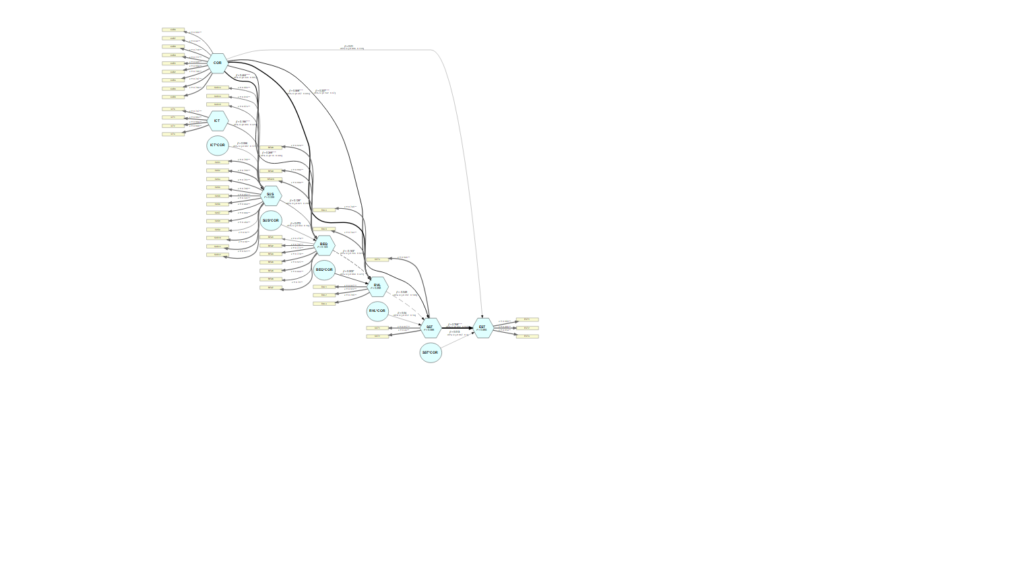

Modelo con bootstrapping

# Predicción (seminr)

PLS in-sample metrics:  
 SUS1 SUS2 SUS3 SUS4 SUS5 SUS6 SUS7 SUS8 SUS9 SUS10 SUS11 SUS12 SUS13 SUS14 SUS15 BEQ1 BEQ2 BEQ3 BEQ4 BEQ5 BEQ6 BEQ7 BEQ8 BEQ9 BEQ10 RVL1 RVL2 RVL3 RVL4 RVL5 SST1 SST2 SST3 EST1 EST2 EST3  
RMSE 1.181 1.198 0.892 0.929 1.155 1.201 1.375 0.909 0.716 0.988 1.026 1.065 0.730 0.720 0.694 0.967 1.304 1.332 1.614 1.514 1.368 1.402 1.302 1.327 1.326 0.517 0.589 0.748 0.846 0.780 1.127 1.007 1.181 0.856 0.720 1.044  
MAE 0.956 0.942 0.662 0.694 0.836 0.924 1.014 0.621 0.485 0.769 0.799 0.845 0.578 0.565 0.546 0.730 0.969 1.001 1.311 1.219 1.009 1.108 1.024 1.032 1.040 0.348 0.432 0.517 0.608 0.596 0.852 0.787 0.929 0.604 0.516 0.749  
  
PLS out-of-sample metrics:  
 SUS1 SUS2 SUS3 SUS4 SUS5 SUS6 SUS7 SUS8 SUS9 SUS10 SUS11 SUS12 SUS13 SUS14 SUS15 BEQ1 BEQ2 BEQ3 BEQ4 BEQ5 BEQ6 BEQ7 BEQ8 BEQ9 BEQ10 RVL1 RVL2 RVL3 RVL4 RVL5 SST1 SST2 SST3 EST1 EST2 EST3  
RMSE 1.203 1.216 0.901 0.938 1.163 1.220 1.392 0.924 0.727 1.011 1.048 1.083 0.739 0.727 0.703 0.971 1.327 1.360 1.648 1.540 1.390 1.422 1.345 1.373 1.366 0.547 0.625 0.769 0.871 0.804 1.193 1.107 1.305 0.878 0.739 1.061  
MAE 0.974 0.960 0.668 0.700 0.842 0.937 1.030 0.629 0.489 0.788 0.817 0.858 0.580 0.569 0.550 0.734 0.989 1.023 1.334 1.243 1.024 1.125 1.051 1.061 1.069 0.361 0.446 0.526 0.621 0.609 0.886 0.828 0.980 0.618 0.528 0.762  
  
LM in-sample metrics:  
 SUS1 SUS2 SUS3 SUS4 SUS5 SUS6 SUS7 SUS8 SUS9 SUS10 SUS11 SUS12 SUS13 SUS14 SUS15 BEQ1 BEQ2 BEQ3 BEQ4 BEQ5 BEQ6 BEQ7 BEQ8 BEQ9 BEQ10 RVL1 RVL2 RVL3 RVL4 RVL5 SST1 SST2 SST3 EST1 EST2 EST3  
RMSE 1.017 1.042 0.777 0.777 0.946 1.005 1.165 0.724 0.518 0.844 0.885 0.889 0.643 0.642 0.610 0.732 0.998 1.013 1.121 1.090 0.945 1.060 1.015 1.024 0.986 0.361 0.432 0.588 0.698 0.621 0.750 0.553 0.632 0.636 0.547 0.817  
MAE 0.821 0.816 0.585 0.610 0.679 0.770 0.890 0.542 0.363 0.642 0.701 0.701 0.485 0.486 0.459 0.542 0.751 0.741 0.908 0.891 0.728 0.828 0.800 0.823 0.792 0.268 0.339 0.428 0.511 0.474 0.559 0.418 0.487 0.509 0.408 0.602  
  
LM out-of-sample metrics:  
 SUS1 SUS2 SUS3 SUS4 SUS5 SUS6 SUS7 SUS8 SUS9 SUS10 SUS11 SUS12 SUS13 SUS14 SUS15 BEQ1 BEQ2 BEQ3 BEQ4 BEQ5 BEQ6 BEQ7 BEQ8 BEQ9 BEQ10 RVL1 RVL2 RVL3 RVL4 RVL5 SST1 SST2 SST3 EST1 EST2 EST3  
RMSE 1.324 1.375 0.982 1.009 1.232 1.351 1.536 0.960 0.789 1.079 1.163 1.102 0.786 0.780 0.737 0.917 1.325 1.316 1.470 1.466 1.214 1.364 1.297 1.303 1.240 0.472 0.571 0.984 1.113 0.808 1.046 0.750 0.848 0.865 0.792 1.194  
MAE 1.035 1.047 0.741 0.784 0.879 1.010 1.135 0.683 0.495 0.791 0.888 0.852 0.594 0.588 0.553 0.669 0.975 0.966 1.168 1.184 0.934 1.047 1.001 1.037 0.985 0.353 0.444 0.614 0.722 0.625 0.772 0.562 0.636 0.670 0.562 0.861

# Bibliografía

* Clark, L. y Watson, D. (1995). Constructing validity: basic issues in objective scale development. Psychological Assessment, 7(3):309—319.
* Gold, A. , Malhotra, A. , y Segars, A. (2001). Knowledge management: An organizational capabilities perspective. Journal of Management Information Systems, 18(1):185—214.

1. En <https://forum.smartpls.com/viewtopic.php?f=5&t=3805> hay una “discusión en torno al”greater than 0.9" de Primer PLS … de Hair; lo solventa un investigador / desarrollador de SmartPLS: <https://www.researchgate.net/profile/Jan_Michael_Becker>
2. En nuestro caso al proceder con la eliminación de aquellas cargas menores de 0.7 no mejoraba significativamente el modelo